Wykład VI

Zadanie 1. (za 2 pkt)
Dana jest zmienną losową X o gęstości

⎧0
⎪
4
f (x) = ⎪x
⎨

- x 2
dla dla
x < −1
x ∈[−1,0) .

⎪C sin x
dla
x ∈[0,π 2)

⎩⎪ 0
dla
x ≥ π 2

  - Oblicz stałą C i dystrybuantę zmiennej X.
  - Oblicz wartość oczekiwaną zmiennej X.
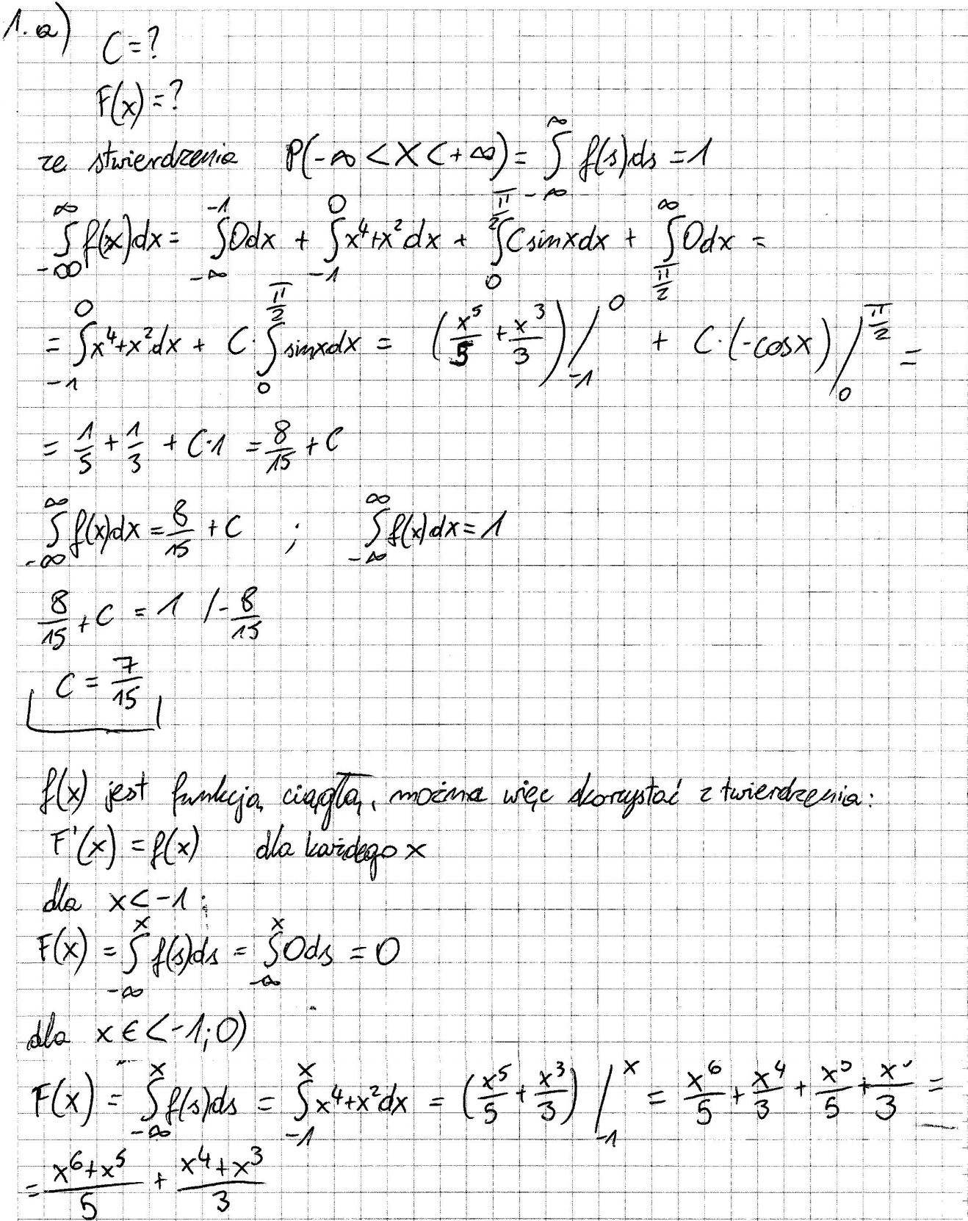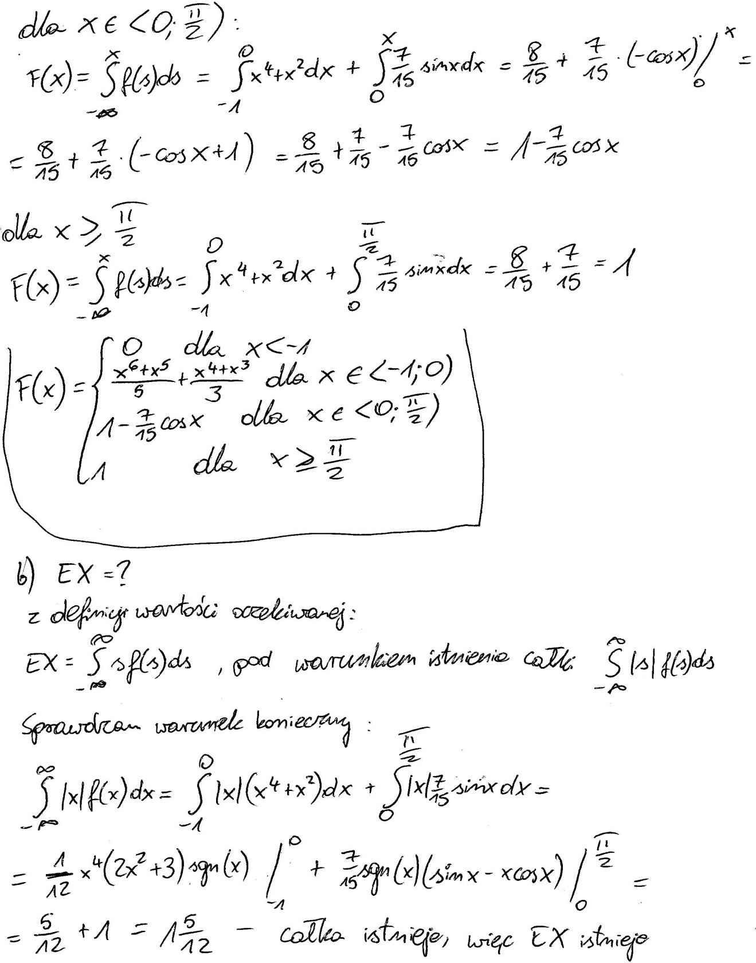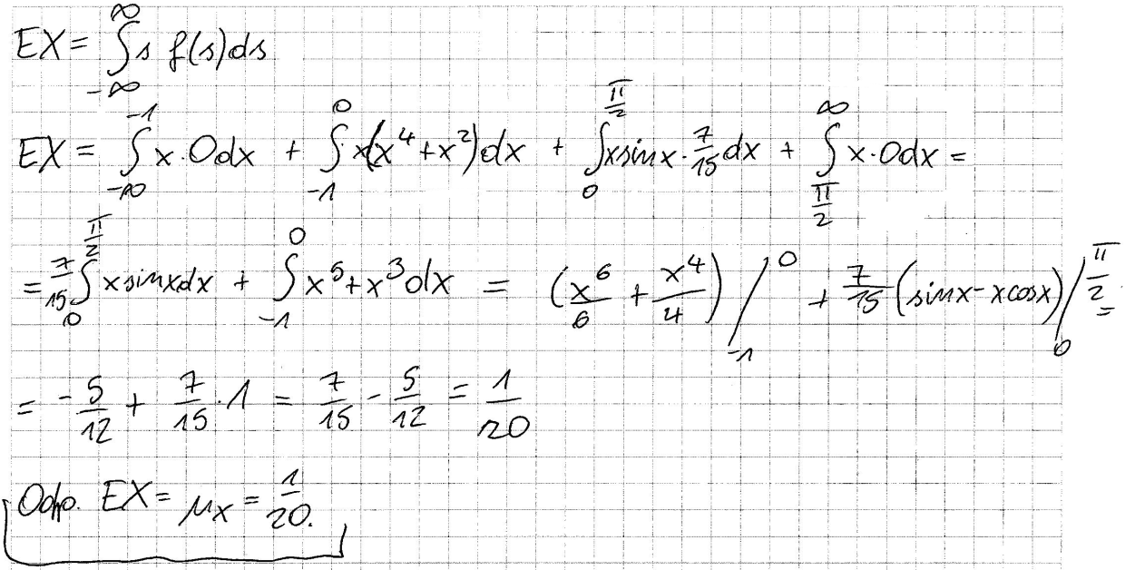

Zadanie 2.
Zmienna losowa X ma rozkład wykładniczy o średniej 2/5. Oblicz prawdopodobieństwo P( X < EX 2 | X > VarX ) .
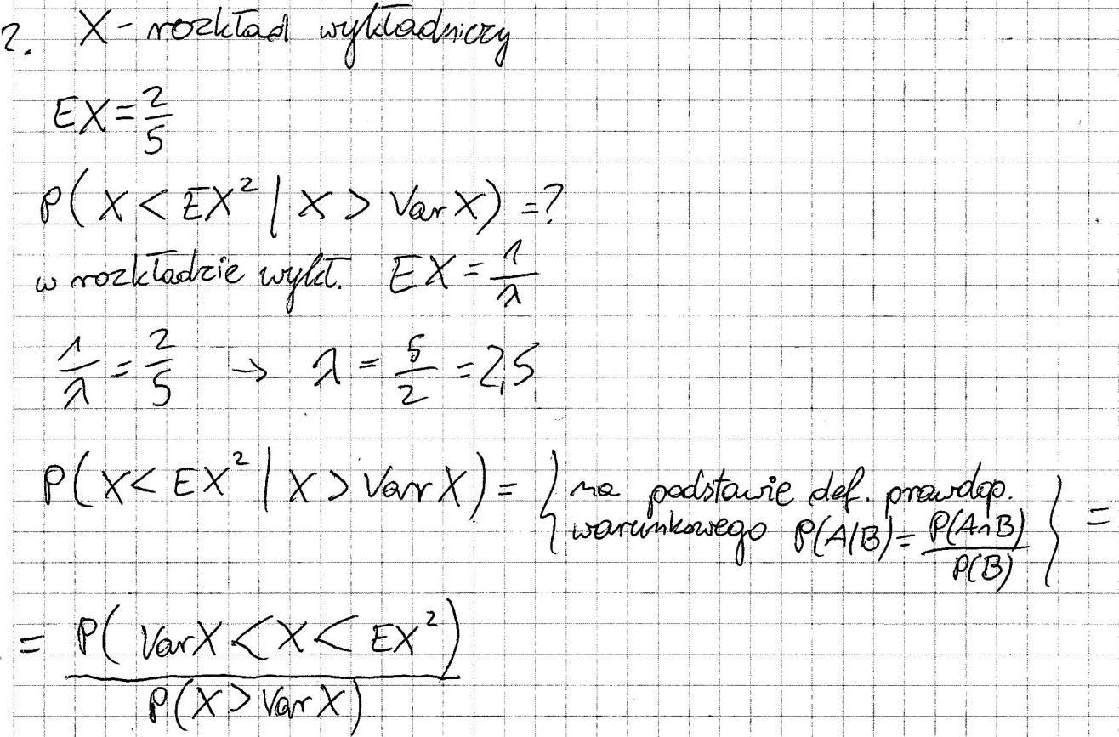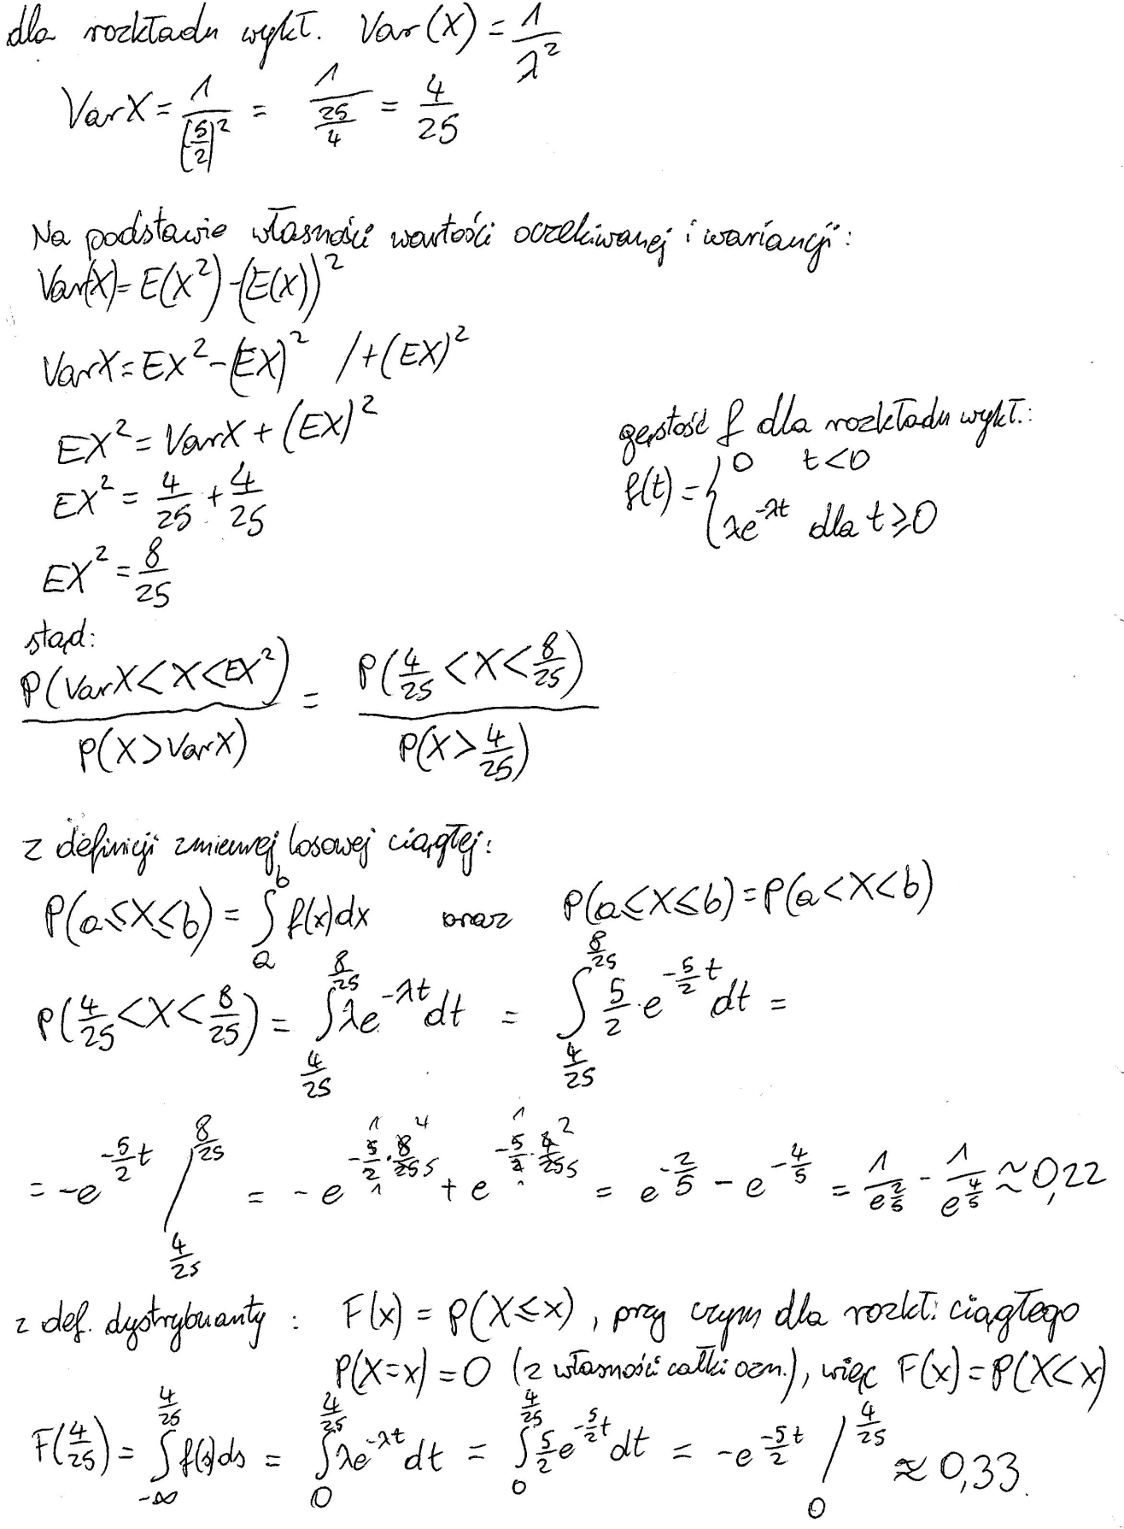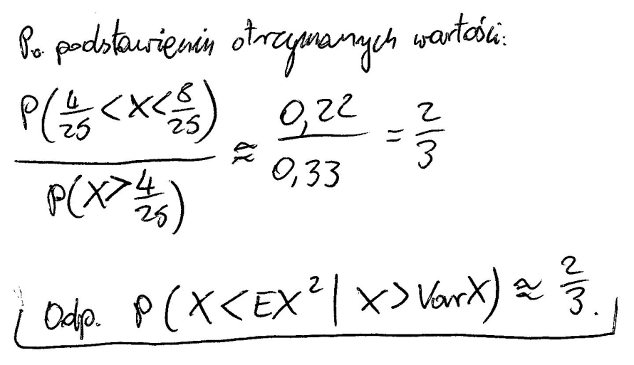

Zadanie 3.
Niech zmienną losową o X ma rozkład normalny o wartości średniej 6 oraz

wariancji 4. Znajdź punkt a taki, że P( X > a) = 0.4
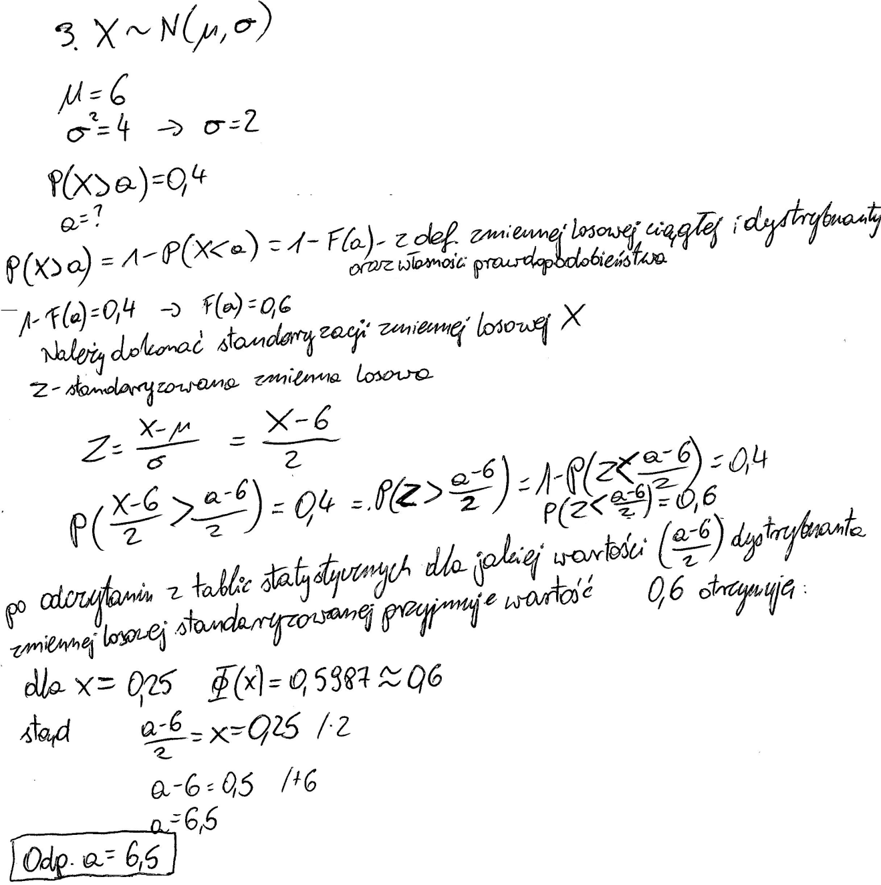

wykonał
Sławomir Jabłoński,
s14736

